"Modelo de Pronóstico de Corrosión en el Casco del AP-55 Burgos”

Objetivo: Determinar la durabilidad del casco de un buque sin sistema de protección (anódica, corriente impresa ni pintura), de tal manera de poder prever cuándo será probable que deban realizarse modificaciones al casco para asegurar su integridad.
El buque en análisis realizará viajes de instrucción a distintos puertos entre los cuales está Valparaíso, Quintero, Puerto Montt, Punta Arenas y Río de la Plata (Argentina).
Proponer un algoritmo matemático que permita identificar el grado de corrosión del acero, para poder identificar el tiempo en que el buque necesitará un reemplazo de parte de las planchas del casco.

Hipótesis: La velocidad de corrosión del acero en el casco del buque está directamente relacionada con la temperatura del agua y la salinidad. A medida que la temperatura del agua y la salinidad aumentan, la velocidad de corrosión también aumentará. Además, el grado de corrosión será más pronunciado en los puertos con aguas más salinas y frías, tales como; Quintero y Valparaíso, en comparación de puertos más cálidos y menos salinos como Río de Plata.

Metodología:

1. Seleccionar material: Una vez seleccionados los 3 clavos de acero, los limpiaremos para evitar cualquier contaminación que contenga, incluyendo óxido o bacterias, limpiando a través con solventes. Pesando y registrando el grosor del material.

2. Mediciones de corrosión: Hacer una investigación de las condiciones del mar en los distintos puertos a visitar, debido a que sumergimos los clavos en distintas soluciones como en agua dulce, agua de mar y agua salada ácida. Simulando la corrosión en el casco del buque en cada puerto visitado, para obtener la velocidad en la que esta actúa.

3. Seguimiento de los clavos: Registramos el peso y cualquier cambio en los clavos a los 3 días, a la semana, a una semana y tres días y finalizando a las dos semanas de encontrarse en las distintas soluciones, ingresandolos a un excel.

4. Análisis de datos: En Excel, usar una fórmula que relacione la velocidad de corrosión con la temperatura y la salinidad del agua. Esta fórmula podría ser empírica y requeriría calibración con datos que recuperaremos a las distintas fechas de evaluación.

5. Tiempo estimado para modificaciones: Establecer un umbral de corrosión aceptable y determinar cuándo la velocidad de corrosión estimada supera ese umbral. Esto indicaría cuándo sería necesario realizar modificaciones en el casco del buque.

Mediciones:

- El día 23 de septiembre 3 clavos se sumergen en distintas soluciones.
El clavo 1 se sumerge en agua dulce (de la llave) pesando 2,5357 g
El clavo 2 se sumerge en agua salada pesando 2,5473 g
El clavo 3 se sumerge en agua salada con 3 gotas sulfúrico pesando 2,4972 g
- A los dos días después se le cambia el agua y el vaso para evitar que se formen bacterias y hongos, para así prevenir componentes que contaminen el proyecto, además se limpia el clavo.
El agua del clavo 1 tiene un color café oscuro y se ve bastante óxido en el agua en forma de arenilla. El clavo pesa 2,5306 g perdiendo 0.0051 g de acero.
El agua del clavo 2 tiene un color más anaranjado y el óxido es más parecido al musgo y el clavo pesa 2,5418 g, perdiendo 0,0055 g de acero.
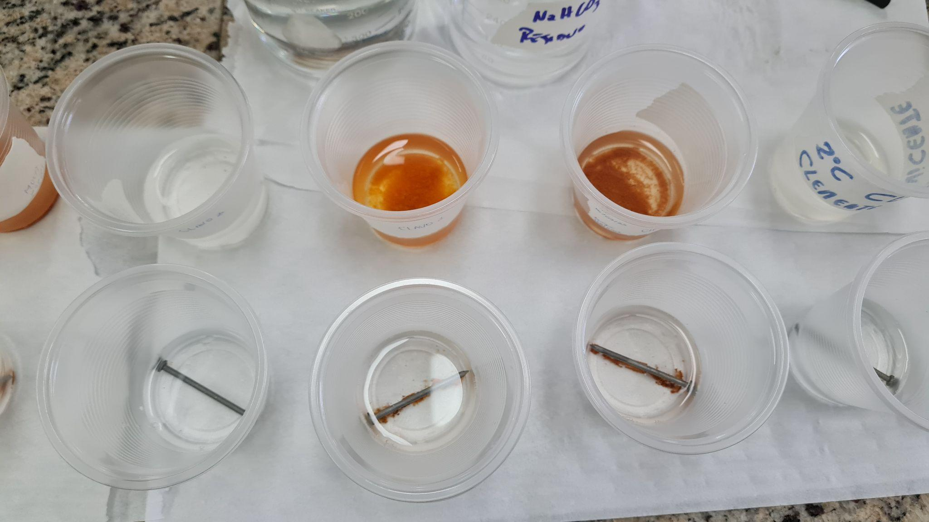
El agua del vaso 3 no contiene color debido a que es una solución acida, por ende el clavo no contiene oxido excepto en la punta y en la cabeza del clavo de color negro, aun asi pierde 0,014 g llegando a pesar 2,4832 g.

- A la semana siguiente 02 de Octubre se pesa y se le cambia el agua a los clavos
El clavo 1 pesa 2,5224 g conteniendo pequeñas perforaciones y el óxido es menor que a los dos días de encontrarse en la solución y al momento de lavar el vaso sigue manchando por el óxido.
El clavo 2 pesa 2,5341 g no se ven mayores alteraciones en el objeto, el óxido es en baja cantidad y el vaso quedó completamente limpio.
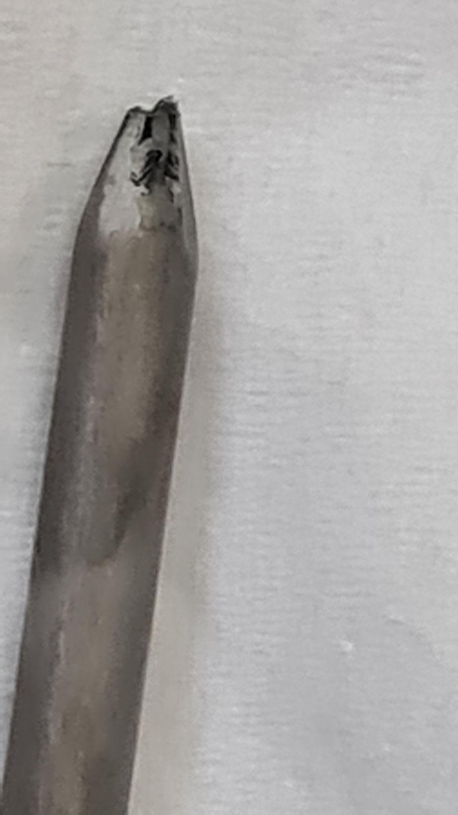
El clavo 3 pesa 2,4616 g, en la punta se ve muy degastada e incluso se encuentra partida al igual que en la cabeza, con un color negro sin cambiar el color del agua.

- El 4 de Octubre se pesa y se les cambia el agua a los clavos
El clavo 1 pesa 2,5181 g perdiendo 0,0176 g de acero desde que se sumergió en agua dulce.
El clavo 2 pesa 2,5291 g perdiendo 0,0182 g de acero desde que se sumergió en agua salada.
El clavo 3 pesa 2,4541 g perdiendo 0,0431 g de acero desde que se sumergió en agua salada más 3 gotas sulfúricas.

Cálculos:

Funciones Lineales:
Clavo 1 (Agua Dulce) y = -0,001x + 2,535
Clavo 2 (Agua Salada) y = -0,002x + 2,547
Clavo 3 (Agua Salada Ácida) y = -0,004x + 2,493
Variables:
X = Cantidad de días.
Y = Gramos.
Hay que tomar en cuenta que el porcentaje mínimo de pérdida de masa debido a la corrosión en el casco de un buque es de un 20%, para evitar riesgos realizaremos el cambio de este cuando se vea una pérdida de un 5%.
Fórmula para determinar un 5% de pérdida:
Masa inicial * 0,95
Clavo 1 (agua dulce)
Inicial: 2,5357 * 0,95 = 2,4089
Clavo 2 (agua salada)
Inicial: 2,5473 * 0,95 = 2,4199
Clavo 3 (agua salada acida)
Inicial: 2,4972 * 0,95 = 2,3723

Teniendo estos datos procederemos a realizar el reemplazo en las funciones lineales anteriormente mencionadas y así determinar cada cuantos dias tendriamos que realizar el cambio del casco:

- Clavo 1: 2,4089 = -0,001x + 2,535 (x= 126 días aprox)
- Clavo 2: 2,4199 = -0,001x + 2,546 (x= 126 días aprox)
- Clavo 3: 2,3723 = -0,004x + 2,495 (x= 30 días aprox)

Cómo se logra apreciar la diferencia de corrosión entre agua dulce y agua salada es solo de 6 días aproximadamente, pero en comparación con el agua salada ácida esta si se hace notar con una gran diferencia.
Teniendo esto en conocimiento podríamos decir que el casco lo deberíamos cambiar cada 71 días en agua dulce, cada 65 en agua salada y cada 40 días en agua salada ácida.

Si consideramos que tipo de agua hay en los puertos que visitamos podríamos hacer una lista como la siguiente:
- Valparaíso = Agua de mar
- Quintero = Agua ácida
- Puerto Montt = Agua de mar
- Punta Arenas = Agua de mar
- Río de la Plata = Agua dulce
Ahora que sabemos que tipo de agua hay en cada puerto, nos toca revisar las distancias a navegar entre cada puerto y así trazar un track de navegación comenzando en Valparaíso y terminando en Río de la Plata.

Distancias y Track de navegación:

- Valparaíso – Quintero = 17 millas náuticas
- Quintero – Puerto Montt = 527 millas náuticas
- Puerto Montt – Punta Arenas = 706 millas náuticas
- Punta Arenas – Río de la Plata = 1233 millas náuticas
Se tendrá como consideración que el viaje de instrucción, se embarcaran cadetes y grumetes, los cuales contemplarán una estadía de 1 mes (30 días aprox) en cada puerto para realizar instrucciones y diversas actividades.
El SOA del viaje será 12 nudos, lo que se transforma a 12 millas náuticas por hora.
La fórmula para calcular el tiempo será la siguiente:
T= D / V
Donde T será el tiempo, D la distancia y V la velocidad.
- Valparaíso – Quintero = 1 hora y 24 minutos (0,06 días)
- + 30 días
- Quintero – Puerto Montt = 1 día, 19 horas y 54 minutos (1,8 días)
- + 30 días
- Puerto Montt – Punta Arenas = 2 días, 10 horas y 49 minutos (2,4 días)
- + 30 días
- Punta Arenas – Río de la Plata = 4 días, 6 horas y 45 minutos (4,25 días)
- + 30 días

Usaremos los clavos simulando que estos son el casco del buque:

- Agua dulce:
- Agua salada:
- Agua salada acida:

